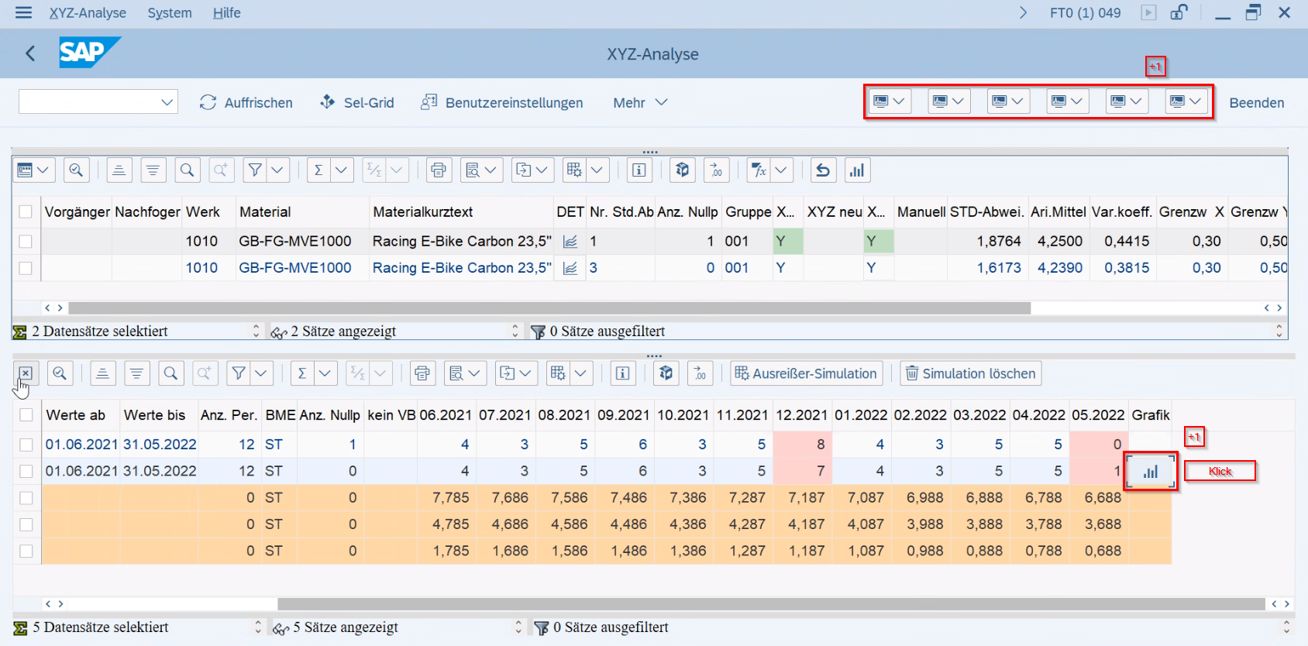
Bildschirm Steuerung Button wird neu initialisiert, sobald man auf die Grafik Ikone klickt.
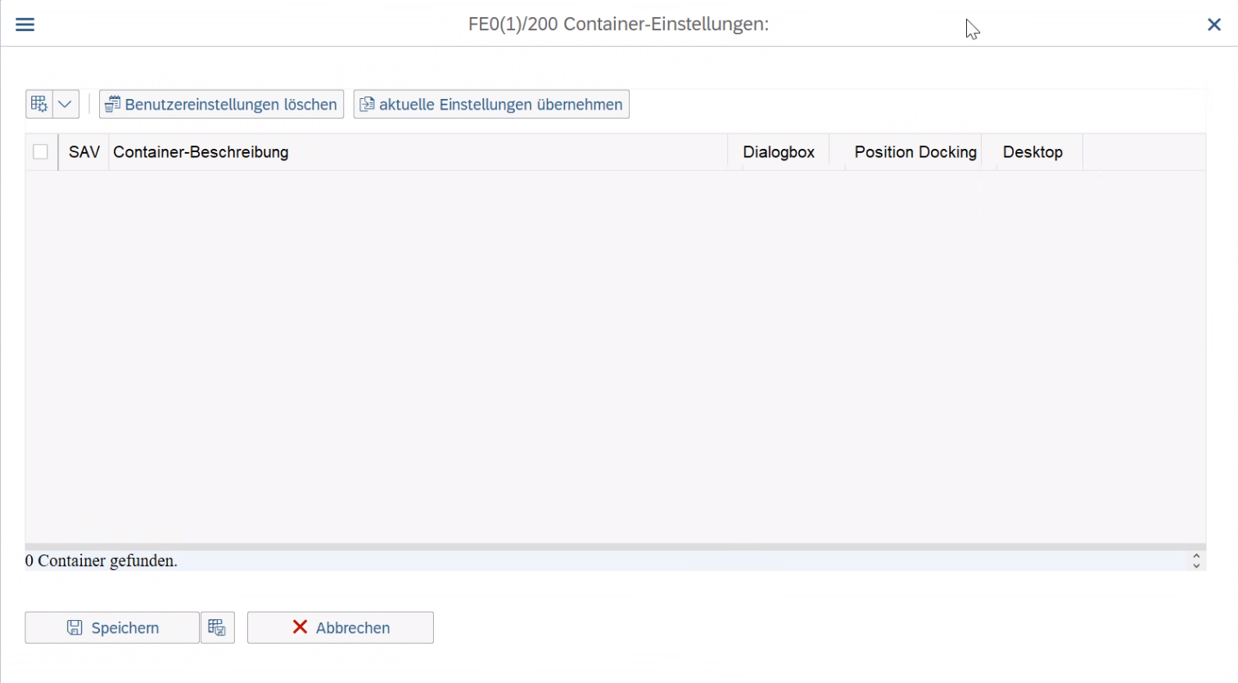

Ausreißerverlauf kann nicht als Dialogbox angezeigt werden, trotz Auswahl Dialogbox wird kein Fenster sondern die Grafik im Container dargestellt.
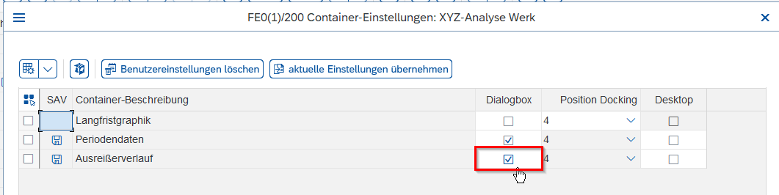
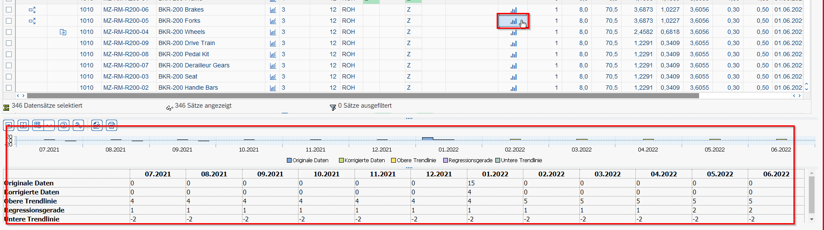

Dump beim Schließen vom Perioden-Fensters.
Benutzt man die Perioden Details als Fenster und schließt dieses Fenster im Anschluss, erfolgt ein Dump.
